Хранить на протяжении всего срока службы изделия

ШКАФ ХОЛОДИЛЬНЫЙ

КАПРИ

(с нижним расположением холодильного агрегата)

среднетемпературные: |  |  |  | универсальные:
Капри | 0,5 СК |  |  | Капри | 0,5 УСК
Капри | 0,5 М |  |  | Капри | 0,5 УМ
Капри | 0,5 М нерж. |  |  | Капри | 0,5 УМ нерж.
Капри | 0,7 СК |  |  | Капри | 0,7 УСК
Капри | 0,7 М |  |  | Капри | 0,7 УМ
Капри | 0,7 М нерж. |  |  | Капри | 0,7 УМ нерж.
Капри | 1,12 СК |  |  | Капри | 1,12 УСК
Капри | 1,12 М |  |  | Капри | 1,12 УМ
Капри | 1,12 М нерж. |  |  | Капри | 1,12 УМ нерж.
Капри | 1,5 СК |  |  | Капри | 1,5 УСК
Капри | 1,5 М |  |  | Капри | 1,5 УМ
Капри | 1,5 М нерж. |  |  | Капри | 1,5 УМ нерж.
Капри | 1,12 СК купе |  |  | Капри | 1,12 УСК купе
Капри | 1,12 СК купе статика
Капри | 1,5 СК купе |  |  | Капри | 1,5 УСК купе
Капри | 1,5 СК купе статика
низкотемпературные:
Капри | 0,5 Н |  |  | Капри | 0,5 Н нерж.
Капри | 0,7 Н |  |  | Капри | 0,7 Н нерж.
Капри | 1,12 Н |  |  | Капри | 1,12 Н нерж.
Капри | 1,5 Н |  |  | Капри | 1,5 Н нерж.

РУКОВОДСТВО ПО ЭКСПЛУАТАЦИИ

ВНИМАНИЕ !
ОЗНАКОМЬТЕСЬ С НАСТОЯЩИМ РУКОВОДСТВОМ ПО ЭКСПЛУАТАЦИИ ДО УСТАНОВКИ И НАЧАЛА ИСПОЛЬЗОВАНИЯ ИЗДЕЛИЯ, ЕГО КОММЕРЧЕСКАЯ ОТДАЧА И БЕЗОПАСНОСТЬ ЗАВИСЯТ ОТ СОБЛЮДЕНИЯ ТРЕБОВАНИЙ ДОКУМЕНТА.

ВВЕДЕНИЕ.

Данное Руководство по эксплуатации (далее — Руководство или РЭ), включающее паспортные данные, распространяется на типоряд шкафов холодильных Капри пристенного исполнения с нижним расположением холодильного агрегата (далее — шкаф или изделие). Целью приведенных ниже данных является предоставление информации и указаний потребителю, сведений для обслуживающего персонала относительно:
− технических характеристик;
− сертификации и гарантий изготовителя;
− транспортирования и хранения;
− установки, пуска, эксплуатации (в т. ч. технического обслуживания и ремонта), утилизации вышеотмеченного шкафа.
ВНИМАНИЕ: ИЗГОТОВИТЕЛЬ НЕ НЕСЁТ ОТВЕТСТВЕННОСТИ ЗА УЩЕРБ, ПРИЧИНЁННЫЙ НЕНАДЛЕЖАЩИМ, ОШИБОЧНЫМ ОБРАЩЕНИЕМ СО ШКАФОМ, ПРЯМО НЕ УКАЗАННЫМ В ДАННОМ РУКОВОДСТВЕ.

1. ОБЩИЕ СВЕДЕНИЯ ОБ ИЗДЕЛИИ.

1. 1. Шкаф холодильный предназначен для демонстрации, кратковременного хранения и продажи предварительно охлаждённых (замороженных) до температуры полезного объёма пищевых продуктов, на предприятиях торговли и общественного питания.
1. 2. По конструктивному исполнению шкаф холодильный состоит из корпуса и холодильного агрегата, расположенного в нижней части шкафа.
Изделие обеспечивает хранение продуктов в диапазоне температур полезного объёма, указанном в таблице 1 раздела 2 настоящего РЭ.
Основные технические характеристики шкафов приведены в таблице 1 раздела 2 РЭ.
1. 3. Климатические классы изделия по ГОСТ IEC 60335-2-89-2013:
‒ с металлическими дверцами — 1 (t_{ов}=16°С/80%), 2 (t_{ов}=22°С/65%), 3 (t_{ов}=25°С/ 60%), 4 (t_{ов}=30°С / 55%), 5 (t_{ов}=40°С / 40%);
‒ со стеклянными дверцами — 1 (t_{ов}=16°С/80%), 2 (t_{ов}=22°С/65%), 3 (t_{ов}=25°С/ 60%), 4 (t_{ов}=30°С / 55%).
При относительной влажности окружающего воздуха выше указанных пределов на наружной поверхности изделия возможно образование конденсата, что не является дефектом.
1. 4. Изделие отвечает требованиям безопасности и защиты окружающей среды, которые содержатся в следующих Технических регламентах Таможенного союза:
− ТР ТС 004/2011 «О безопасности низковольтного оборудования», сертификат соответствия № ТС RU C-RU.АУ056.В.03394 (срок действия до 07.12.2022. включительно);
− ТР ТС 010/2011 «О безопасности машин и оборудования», сертификат соответствия № ТС RU C-RU.АУ056.В.03394 (срок действия до 07.12.2022. включительно);
− ТР ТС 020/2011 «Электромагнитная совместимость технических средств», сертификат соответствия № ТС RU C-RU.АУ056.В.03394 (срок действия до 07.12.2022. включительно).
1. 5. Средний полный срок службы изделия до достижения предельного состояния ‒ не менее 12 лет.
Предельное состояние изделия — такое техническое состояние, при котором дефекты корпуса изделия не позволяют поддерживать заданный температурный режим, а устранение этих дефектов, включая потери от простоя, связано с экономическими затратами, сравнимыми с затратами на изготовление нового изделия.
1. 6. Транспортирование изделия разрешается любым видом транспорта, кроме воздушного, только в упакованном виде в соответствии с Правилами перевозок, действующими на каждом конкретном виде транспорта. При перевозках на автомобильном транспорте скорость не должна превышать 60 км/час. Погрузку, транспортирование, разгрузку производить осторожно, без ударов и толчков. Ориентирование изделия в упаковке должно быть в соответствии с нанесёнными на ярлыке знаками. Кантовать изделие запрещается.
1. 7. Хранение изделия должно осуществляться в транспортной таре предприятия-изготовителя в помещении или под навесом при температуре окружающего воздуха не ниже минус 35°С и относительной влажности воздуха не выше 80%. Группа условий хранения 4 по ГОСТ 15150. Не допускается хранение под прямыми солнечными лучами. Срок хранения не более 6 месяцев.
1. 8. По результатам пуско-наладочных работ оформляется "Акт пуска изделия в эксплуатацию" ‒ Приложение В. Экземпляры "Акта…" предоставляются дистрибьютору (дилеру) и изготовителю для постановки на гарантийный учёт в 5-дневный срок. В противном случае дистрибьютор (дилер) и изготовитель не несут ответственности по гарантийным обязательствам.

ВНИМАНИЕ: МОНТАЖ, ПУСК, ТЕХНИЧЕСКОЕ ОБСЛУЖИВАНИЕ И РЕМОНТ ИЗДЕЛИЯ ПРОВОДИТСЯ ПРОФИЛЬНЫМИ ТЕХНИЧЕСКИМИ СПЕЦИАЛИСТАМИ СЕРВИСНОЙ СЛУЖБЫ ДИСТРИБЬЮТОРА (ДИЛЕРА) С ОБЯЗАТЕЛЬНЫМ СОБЛЮДЕНИЕМ ТРЕБОВАНИИЙ СТАНДАРТОВ БЕЗОПАСНОСТИ ТРУДА. ЗАПРЕЩЕНО ИЗМЕНЯТЬ КОНСТРУКЦИЮ ИЛИ КОМПЛЕКТАЦИЮ ИЗДЕЛИЯ.

1. 9. РЭ не отражает незначительных конструктивных изменений изделия, вносимых заводом-изготовителем.
1. 10. Отзывы по улучшению эксплуатационных качеств и конструкции изделия просим направлять по адресу изготовителя:
424026, Российская Федерация, Республика Марий Эл,
г. Йошкар-Ола, ул. К. Маркса, 133, АО "Контакт",
тел. +7 (8362) 45-06-70, e-mail: zavod@mariholod.com.

2. ТЕХНИЧЕСКИЕ ХАРАКТЕРИСТИКИ.
2. 1. Основные технические характеристики соответствуют значениям, указанным в таблице 1.
Таблица 1.
Наименование параметра | Значение параметров
Наименование параметра | 0,5СК | 0,5М | 0,5УСК |  | 0,5УМ | 0,5Н
Внутренний объём, м³ | 0,5 | 0,5 | 0,5 |  | 0,5 | 0,5
Полезный объём, м³ | 0,48 | 0,48 | 0,48 |  | 0,48 | 0,48
Температура полезного объёма при температуре окружающего воздуха 25°С относительной влажности 60%, °C | от 0 до 7 |  | от минус 6 до 6 |  |  | от минус 18  до минус 12
Превышение температуры продуктов, находящихся в полезном охлаждаемом объёме, в процессе оттаивания, не более, °C | 3
Охлаждаемая площадь полок-решёток, включая площадь дна, м² | 1,5 | 1,5 | 1,5 |  | 1,5 | 1,5
Потребление электроэнергии за сутки, кВт·ч, не более | 4,5 | 4,4 | 5,5 |  | 5,0 | 9
Номинальный ток, А | 2,2 | 2,1 | 3,0 |  | 3,0 | 3,3
Номинальная мощность, Вт | 360 | 350 | 490 |  | 490 | 490
Максимальная номинальная мощность ламп внутреннего объёма, Вт | 3,6 | 2,4 | 3,6 |  | 2,4 | 2,4
Максимальная номинальная мощность лампы светового бокса, Вт  (устанавливается по дополнительному заказу) | 15 | − | 15 |  | − | −
Потребляемая мощность оттаивания, Вт | − | − | 418 |  | 418 | 418
Потребляемая мощность  нагревательных систем, Вт | − | − | − |  | − | −
Род тока | переменный однофазный
Номинальное напряжение, В | 220
Номинальная частота тока, Гц | 50
Корректированный уровень звуковой мощности, дБА, не более | 65 |  |  | 69
Нагрузка на полку-решётку (равномерно распределённая), кг, не более | 40
Габаритные размеры, мм:  длина  глубина (без ручек)  высота | 595  710  2030 | 595  710  2030 | 595  710  2030 |  | 595  710  2030 | 635  730  2100
Масса, кг, не более | 90 | 85 | 90 |  | 85 | 105

Продолжение таблицы 1.
Наименование параметра | Значение параметров
Наименование параметра | 0,7СК | 0,7М  0,7М нерж. |  | 0,7УСК | 0,7УМ | 0,7Н
Внутренний объём, м³ | 0,7 | 0,7 |  | 0,7 | 0,7 | 0,7
Полезный объём, м³ | 0,68 | 0,68 |  | 0,68 | 0,68 | 0,68
Температура полезного объёма при температуре окружающего воздуха 25°С относительной влажности 60%, °C | от 0 до 7 |  |  | от минус 6 до 6 |  | от минус 18  до минус 12
Превышение температуры продуктов, находящихся в полезном охлаждаемом объёме, в процессе оттаивания, не более, °C | 3
Охлаждаемая площадь полок-решёток, включая площадь дна, м² | 2,15 | 2,15 |  | 2,15 | 2,15 | 2,15
Потребление электроэнергии за сутки, кВт·ч, не более | 4,8 | 4,7 |  | 5,5 | 5,0 | 9,4
Номинальный ток, А | 2,2 | 2,1 |  | 3,0 | 3,0 | 3,3
Номинальная мощность, Вт | 360 | 350 |  | 490 | 490 | 490
Максимальная номинальная мощность ламп внутреннего объёма, Вт | 3,6 | 2,4 |  | 3,6 | 2,4 | 2,4
Максимальная номинальная мощность лампы светового бокса, Вт  (устанавливается по дополнительному заказу) | 10 | − |  | 10 | − | −
Потребляемая мощность оттаивания, Вт | − | − |  | 418  1000* | 418 | 418
Потребляемая мощность нагревательных систем, Вт | − | − |  | − | − | −
Род тока | переменный однофазный
Номинальное напряжение, В | 220
Номинальная частота тока, Гц | 50
Корректированный уровень звуковой мощности, дБА, не более | 65 |  | 69
Нагрузка на полку-решётку (равномерно распределённая), кг, не более | 40
Габаритные размеры, мм:  длина  глубина (без ручек)  высота | 795  710  2030 | 795  710  2030 |  | 795  710  2030 | 795  710  2030 | 835  730  2100
Масса, кг, не более | 115 | 105 |  | 115 | 105 | 120

* Для шкафов с оттаиванием горячим газом.

Продолжение таблицы 1.
Наименование параметра | Значение параметров
Наименование параметра | 1,12СК | 1,12М | 1,12СК купе |  | 1,12УСК | 1,12УМ | 1,12УСК купе | 1,12Н
Внутренний объём, м³ | 1,12 | 1,12 | 1,12 |  | 1,12 | 1,12 | 1,12 | 1,12
Полезный объём, м³ | 1,05 | 1,05 | 1,05 |  | 1,05 | 1,05 | 1,05 | 1,05
Температура полезного объёма при температуре окружающего воздуха 25°С относительной влажности 60%, °C | от 0 до 7 |  |  |  | от минус 6 до 6 |  |  | от минус 18  до минус 12
Превышение температуры продуктов, находящихся в полезном охлаждаемом объёме, в процессе оттаивания, не более, °C | 3
Охлаждаемая площадь полок, включая площадь дна, м² | 3 | 3 | 3 |  | 3 | 3 | 3 | 3
Потребление электроэнергии за сутки, кВт·ч, не более | 6,5 | 6,4 | 6,5 |  | 9 | 8 | 9 | 11
Номинальный ток, А | 3,15 | 3,15 | 3,15 |  | 3,6 | 3,6 | 3,6 | 4,3
Номинальная мощность, Вт | 540 | 540 | 540 |  | 720 | 710 | 720 | 600
Максимальная номинальная мощность ламп внутреннего объёма, Вт | 7,2 | 4,8 | 7,2 |  | 7,2 | 4,8 | 7,2 | 4,8
Максимальная номинальная мощность лампы светового бокса, Вт  (устанавливается по дополнительному заказу) | 30 | − | 30 |  | 30 | − | 30 | −
Потребляемая мощность  оттаивания, Вт | − | − | − |  | 458 | 458 | 418 | 418
Потребляемая мощность  нагревательных систем, Вт | − | − | − |  | 40 | 40 | − | −
Род тока | переменный однофазный
Номинальное напряжение, В | 220
Номинальная частота тока, Гц | 50
Корректированный уровень звуковой мощности, дБА, не более | 65 |  |  | 69
Нагрузка (равномерно распределённая) на полку, кг, не более | 40
Габаритные размеры, мм:  длина  глубина (без ручек)  высота | 1195  710  2030 | 1195  710  2030 | 1195  710  2030 |  | 1195  710  2030 | 1195  710  2030 | 1195  710  2030 | 1235  730  2100
Масса, кг, не более | 150 | 130 | 150 |  | 150 | 130 | 150 | 165

Продолжение таблицы 1.
Наименование параметра | Значение параметров
Наименование параметра | 1,5СК | 1,5М | 1,5СК купе | 1,5УСК |  | 1,5УМ | 1,5УСК  купе | 1,5Н
Внутренний объём, м³ | 1,5 | 1,5 | 1,5 | 1,5 |  | 1,5 | 1,5 | 1,5
Полезный объём, м³ | 1,43 | 1,43 | 1,43 | 1,43 |  | 1,43 | 1,43 | 1,43
Температура полезного объёма при температуре окружающего воздуха 25°С относительной влажности 60%, °C | от 0 до 7 |  |  | от минус 6 до 6 |  |  |  | от минус 18  до минус 12
Превышение температуры продуктов, находящихся в полезном охлаждаемом объёме, в процессе оттаивания, не более, °C | 3
Охлаждаемая площадь полок, включая площадь дна, м² | 4,2 | 4,2 | 4,2 | 4,2 |  | 4,2 | 4,2 | 4,2
Потребление электроэнергии за сутки, кВт·ч, не более | 8,5 | 8 | 8,5 | 10,5 |  | 9,5 | 10,5 | 11,5
Номинальный ток, А | 4,2 | 4,0 | 4,2 | 4,6 |  | 4,6 | 4,6 | 4,3
Номинальная мощность, Вт | 670 | 650 | 670 | 850 |  | 850 | 850 | 600
Максимальная номинальная мощность ламп внутреннего объёма, Вт | 7,2 | 4,8 | 7,2 | 7,2 |  | 4,8 | 7,2 | 4,8
Максимальная номинальная мощность лампы светового бокса, Вт  (устанавливается по дополнительному заказу) | 18 | − | 18 | 18 |  | − | 18 | −
Потребляемая мощность  оттаивания, Вт | − | − | − | 458 |  | 458 | 418 | 418
Потребляемая мощность  нагревательных систем, Вт | − | − | − | 40 |  | 40 | − | −
Род тока | переменный однофазный
Номинальное напряжение, В | 220
Номинальная частота тока, Гц | 50
Корректированный уровень звуковой мощности, дБА, не более | 65 |  |  |  | 69
Нагрузка (равномерно распределённая) на полку, кг, не более | 40
Габаритные размеры, мм:  длина  глубина (без ручек)  высота | 1595  710  2030 | 1595  710  2030 | 1595  710  2030 | 1595  710  2030 |  | 1595  710  2030 | 1595  710  2030 | 1635  730  2100
Масса, кг, не более | 170 | 150 | 170 | 170 |  | 150 | 170 | 180

3. КОМПЛЕКТНОСТЬ.

3. 1. Комплектность поставки изделий указана в таблице 2.
Таблица 2.
Наименование | Количество, шт.
Наименование | 0,5СК  0,5УСК | 0,7СК  0,7УСК | 1,12СК  1,12УСК | 1,5СК  1,5УСК | 1,12СК купе  1,12УСК купе | 1,5СК купе  1,5УСК купе
Шкаф | 1 | 1 | 1 | 1 | 1 | 1
Руководство по эксплуатации | 1 | 1 | 1 | 1 | 1 | 1
Полка-решётка 6.540.312-01 | − | 4 | − | − | − | −
Полка-решётка 6.540.213 | − | − | − | − | − | 8
Полка-решётка 6.540.214 | 4 | − | − | − | − | −
Полка-решётка 6.540.215 | − | − | 8 | − | 8 | −
Полка-решётка 6.540.313-01 | − | − | − | 8 | − | −
Кронштейн полки 7.297.001 | 16 | 16 | 32 | 32 | 32 | 32
Ручка 03-2-0024 | − | − | − | − | 2 | 2
Опора 301319.008 | − | − | 6 | 6 | 6 | 6
Саморез 4,2х19 острый | − | − | − | − | 6 | 6

Продолжение таблицы 2.
Наименование | Количество, шт.
Наименование | 0,5М  0,5УМ | 0,7М  0,7УМ | 1,12М  1,12УМ | 1,5М  1,5УМ | 0,5Н | 0,7Н | 1,12Н | 1,5Н
Шкаф | 1 | 1 | 1 | 1 | 1 | 1 | 1 | 1
Руководство по эксплуатации | 1 | 1 | 1 | 1 | 1 | 1 | 1 | 1
Полка-решётка 6.540.214 | 4 | − | − | − | − | − | − | −
Полка-решётка 6.540.215 | − | − | 8 | − | − | − | 8 | −
Полка-решётка 6.540.218 | − | − | − | − | − | 4 | − | −
Полка-решётка 6.540.219 | − | − | − | − | 4 | − | − | −
Полка-решётка 6.540.312-01 | − | 4 | − | − | − | − | − | −
Полка-решётка 6.540.313-01 | − | − | − | 8 | − | − | − | 8
Кронштейн полки 7.297.001 | 16 | 16 | 32 | 32 | 16 | 16 | 32 | 32
Кронштейн полки 7.291.276* | 16 | 16 | 32 | 32 | 16 | 16 | 32 | 32
Опора 301319.008 | − | − | 6 | 6 | 4 | 4 | 6 | 6
Ручка 7.606.025 | 1 | 1 | 2 | 2 | 1 | 1 | 2 | 2
Винт М6х45 DIN967 | 2 | 2 | 4 | 4 | 2 | 2 | 4 | 4

* Для шкафов из нержавеющей стали.

4. СВИДЕТЕЛЬСТВО О ПРИЁМКЕ.

Шкаф холодильный Капри__________________________________________,
заводской №__________________________________, соответствует техническим условиям ТУ 28.25.13-002-07600499-2017 и признан годным для эксплуатации, упакован изготовителем согласно технической документации.
Электросхема изделия выполнена на напряжение ~ 220В.

Дата выпуска ______________________________________________________

Компрессор________________________ № _____________________________

Марка и количество хладона _________________________________________

Начальник ОТК______________________ __________________________
(личная подпись) (расшифровка подписи)
М.П.

5. РАСПАКОВКА, СБОРКА И ПОДГОТОВКА ИЗДЕЛИЯ К

ЭКСПЛУАТАЦИИ.

5. 1. В пределах помещения изделие перемещать на прикреплённом к основанию деревянном поддоне с помощью вилочного погрузчика или ручной подъёмной тележки, грузоподъёмностью не ниже указанной в маркировке массы брутто изделия.
ЗАПРЕЩАЕТСЯ ПЕРЕМЕЩАТЬ ИЗДЕЛИЕ ПОГРУЗЧИКОМ БЕЗ ПОДДОНА ВО ИЗБЕЖАНИЕ ПОВРЕЖДЕНИЯ ХОЛОДИЛЬНОЙ И ЭЛЕКТРИЧЕСКОЙ СИСТЕМ!
5. 2. Изделие аккуратно освободить от упаковки, соблюдая меры предосторожности от механического повреждения элементов изделия.
5. 3.Удалить все детали, фиксирующие дверцы в транспортном положении. Из внутреннего объёма достать документацию и комплектующие изделия. Внимательно изучить Руководство на изделие. Проверить комплектность и отсутствие повреждений.
5. 4. Снять изделие с деревянного поддона, вывернув болты крепления, на их место ввернуть опоры. На изделиях с верхним расположением холодильного агрегата, отсоединить гвозди от поддона, вывернуть 2 самореза, отсоединить крепление и закрепить саморезы обратно и вкрутить опору в ножку шкафа.
Регулировкой опор придать изделию устойчивое горизонтальное положение по уровню и наклон в 3° в сторону от покупателя, что обеспечит бесшумную работу изделия и правильный сбор конденсата, а так же исключит перекос и неплотное прилегание дверей.
П р и м е ч а н и е − при наклоне изделия на угол более 15^{о} необходимо не включать его в течение суток, во избежание попадания масла из картера компрессора во всасывающий патрубок, что может привести в выходу изделия из строя.
5. 5. Изделие устанавливать так, чтобы расстояние между стенкой изделия и стеной составляло не менее 100 мм. Не устанавливать изделие на расстояние ближе 2 м от отопительных приборов, под прямыми солнечными лучами, на сквозняках, вызываемых открыванием дверей, окон или системами искусственного климата (со скоростью движения воздуха более 0,2 м/с), в помещении с влажностью, превышающей значения, приведённые в п. 1.3. РЭ! В противном случае эксплуатационные характеристики будут ниже, изделие может выйти из строя, и гарантийные обязательства при этом не действуют.
5. 6. Кронштейны для установки полок-решёток вставить в пазы швеллеров на необходимой высоте (по 4 кронштейна на одну полку-решётку). На кронштейны установить полки-решётки. Установить ручки.
5. 7. Обшивки панелей, дверцы и щитки изделия поставляются в защитной плёнке, которую при необходимости можно удалить.
5. 8. Внутренние и наружные поверхности изделия обработать нейтральным моющим средством, промыть чистой тёплой водой и протереть насухо мягкой тряпкой.
5. 9. Перед пуском изделия в работу проверить:
− герметичность холодильной системы;
− систему удаления талой воды (конденсата).
5. 10. Если изделие хранилось или транспортировалось при температуре ниже
+12^{о}С, то перед подключением к сети выдержать его при температуре выше +12^{о}С не менее 12 часов.
П р и м е ч а н и е − не включать в сеть непрогретое изделие. Это может привести к заклиниванию компрессора и выходу изделия из строя.

6. ПОДКЛЮЧЕНИЕ ИЗДЕЛИЯ К ЭЛЕКТРОСЕТИ.
МЕРЫ БЕЗОПАСНОСТИ.

6.1. Электрооборудование изделия соответствует нормам безопасности, установленным в вышеуказанных Технических регламентах Таможенного союза.
6.2. Питающее напряжение сети должно быть в пределах от минус 10% до плюс 10% от номинального, указанного в таблице 1 раздела 2 РЭ, при допустимом изменении частоты тока по ГОСТ 32144.
П р и м е ч а н и е − если в вашем регионе перепады питающего напряжения сети превышают указанные, рекомендуется изделие подключать к сети через монитор напряжения или стабилизатор напряжения. В противном случае изделие может выйти из строя, и гарантийные обязательства при этом не действуют.
6.3. Изделие имеет шнур питания с заземляющим контактом, прикреплённый к изделию способом Y.
6.4. Изделие подключать к питающей электрической сети (рис. 1) через автоматический выключатель электромагнитной защиты и дифференциальный выключатель (УЗО). Выбор автоматического выключателя производить по большему ближайшему значению уставки срабатывания, у дифференциального выключателя номинальный ток должен быть выше номинального тока автоматического выключателя и номинальный отключающий дифференциальный ток ‒ 30 мА.
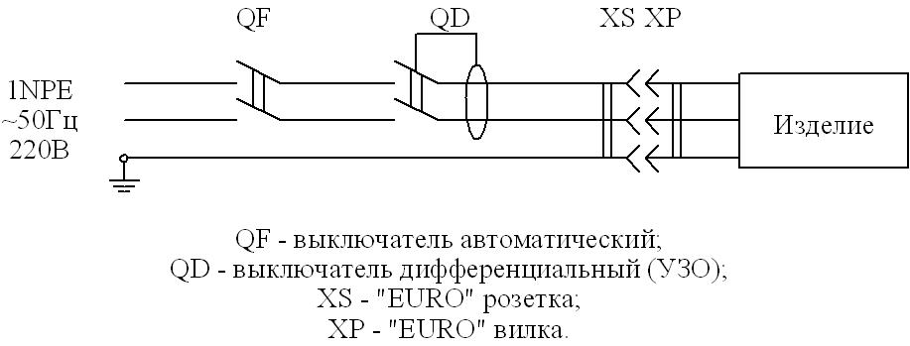
ПРЕДОСТЕРЕЖЕНИЕ: ИЗДЕЛИЕ ПОДКЛЮЧАТЬ ТОЛЬКО В РОЗЕТКУ, ИМЕЮЩУЮ КОНТАКТ ЗАЗЕМЛЕНИЯ, СОЕДИНЕННЫЙ С КОНТУРОМ ЗАЗЕМЛЕНИЯ СЕТИ.
Рис. 1. Схема подключения изделия к электросети.

ЗАПРЕЩАЕТСЯ ЭКСПЛУАТАЦИЯ ИЗДЕЛИЯ С ОТСУТСТВУЮЩИМ И НЕИСПРАВНЫМ ЗАЗЕМЛЕНИЕМ, БЕЗ АВТОМАТИЧЕСКОГО ВЫКЛЮЧАТЕЛЯ ЗАЩИТЫ И УСТРОЙСТВА ЗАЩИТНОГО ОТКЛЮЧЕНИЯ, СО СНЯТЫМИ ИЛИ НЕИСПРАВНЫМИ ПРИБОРАМИ АВТОМАТИКИ, А ТАКЖЕ ПРИ ПОВРЕЖДЕНИИ ИЗОЛЯЦИИ ЭЛЕКТРОПРОВОДОВ, СО СНЯТЫМИ ИЛИ ОТКРЫТЫМИ ЩИТКАМИ МАШИННОГО ОТДЕЛЕНИЯ, СО СТЕКЛЯННЫМИ ДЕТАЛЯМИ, ИМЕЮЩИМИ ОСТРЫЕ КРОМКИ И ПОВРЕЖДЕНИЯ. НЕ ДОПУСКАЕТСЯ ПОДКЛЮЧЕНИЕ ИЗДЕЛИЯ ЧЕРЕЗ УДЛИНИТЕЛЬ.
ВНИМАНИЕ! ПОВТОРНОЕ ВКЛЮЧЕНИЕ ИЗДЕЛИЯ РАЗРЕШАЕТСЯ ПРОИЗВОДИТЬ НЕ РАНЕЕ, ЧЕМ ЧЕРЕЗ 5 МИНУТ.

7. РУКОВОДСТВО ПО ЭКСПЛУАТАЦИИ И ТЕХНИЧЕСКОМУ ОБСЛУЖИВАНИЮ.

7. 1. Продолжительность срока службы изделия и безопасность его в работе зависит от соблюдения правил эксплуатации и требований, изложенных в настоящем Руководстве.
7. 2. После проверки технических характеристик, электробезопасности изделия подключить его к электросети в соответствии с вышеизложенными правилами. Через несколько секунд включится компрессор. После того, как температура в охлаждаемом объёме изделия достигнет заданной, компрессор начнёт работать циклично.
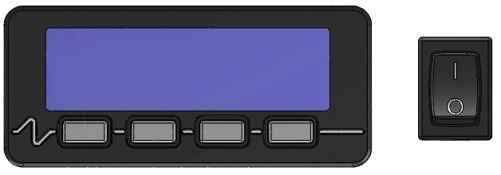
2

1

Рис. 2. Панель управления
Контроллер (1), служит для автоматического поддержания температуры в охлаждаемом объёме и управления процессом оттайки испарителя. Заводская настройка обеспечивает оптимальный режим работы изделия. Перенастройка контроллера осуществляется только профильным техническим специалистом сервисной службы, по инструкции на контроллер.
Выключатель (2) служит для включения и отключения освещения шкафа.

П р и м е ч а н и я
Если в вашем регионе бывают отключения электроснабжения, возможно образование наледи на испарителе из-за сбоев в работе контроллера. Во избежание нарушения температурного режима изделия при образовании наледи рекомендуется провести принудительное оттаивание испарителя, отключив изделие от электросети (вынув вилку шнура питания из розетки). При частых отключениях рекомендуется пригласить профильного технического специалиста сервисной службы для перенастройки контроллера таким образом, чтобы новый цикл начинался с оттаивания.

7. 3. Схема электрическая принципиальная показана в Приложении Б.
7. 4. Перед тем как начать загрузку полезного объёма изделия продуктами включить изделие и дождаться, когда температура внутри объёма достигнет требуемой величины.
7. 5. Изделие загрузить охлаждёнными (замороженными) до температуры полезного объёма продуктами, равномерно располагая их на полках, не оставляя пустых мест, и не перегружая при этом полок.
Для обеспечения нормальной циркуляции охлаждённого воздуха:
‒ между продуктами оставлять зазор шириной не менее 10 мм;
‒ между продуктами и боковыми стенками шкафа оставлять зазор не менее 10 мм, между продуктами и задней стенкой шкафа не менее 25 мм;
‒ высота загрузки должна быть на 25 мм меньше высоты между двумя смежными полками-решётками;
‒ между продуктами и отверстиями выхода охлаждённого воздуха оставлять зазор не менее 50 мм;
‒ не загораживать воздуховоды и не застилать полки-решётки бумагой, плёнкой или другим плотным материалом.
При невыполнении требований нарушается циркуляция воздуха, ухудшаются эксплуатационные характеристики изделия, что может привести к порче пищевых продуктов.
ЗАПРЕЩАЕТСЯ ХРАНИТЬ ВНУТРИ ИЗДЕЛИЯ ВЗРЫВООПАСНЫЕ ВЕЩЕСТВА И ПРЕДМЕТЫ, ТАКИЕ КАК АЭРОЗОЛЬНЫЕ БАЛЛОНЫ С ВОСПЛАМЕНЯЮЩИМИСЯ СМЕСЯМИ.

П р и м е ч а н и я
1. Компрессор изделия работает циклично, выключаясь при достижении заданной температуры, и включаясь при повышении её на 2-3^{о}С. Температура в разных точках полезного объёма различается в зависимости от расстояния до воздухоохладителя. Контроллер показывает среднюю температуру полезного объёма.
2. Запотевание стеклянных дверок изделия может произойти при нарушении условий, приведённых в п. 1.3. РЭ, что не является дефектом.
3. При частом открывании дверок возможно повышение температуры во внутреннем объёме изделия. При загрузке изделия с двумя дверцами не открывать обе дверцы одновременно, загружать товар через каждую дверцу поочередно, ограничивать время нахождения дверок в открытом состоянии.
7. 6. К эксплуатации изделия допускаются работники предприятия, прошедшие медкомиссию, инструктаж по технике безопасности и ознакомленные с правилами обращения с изделием, в соответствии с настоящим Руководством.
7. 7. Работники предприятия, где установлено изделие, должны проводить следующие работы по профилактическому обслуживанию, не требующие инструмента и разборки:
− наблюдение за температурой полезного объёма;
− наблюдение за состоянием изделия, правильной его загрузкой, системой отвода талой воды;
− очистку (промывку) внутренних поверхностей и снятых съёмных частей разгруженного и отключенного от сети изделия (вынув вилку шнура питания из розетки) нейтральным моющим средством, смывку чистой тёплой водой и протирку насухо мягкой тряпкой. Затем съёмные части устанавливаются и изделие оставляется на ночь с открытыми дверками для сушки и проветривания. Периодичность - не реже одного раза в 2 недели;
− очистку (промывку) наружных поверхностей отключенного от сети изделия (вынув вилку шнура питания изделия из розетки) нейтральным моющим средством, смывку чистой тёплой водой и протирку насухо мягкой тряпкой. Периодичность - не реже одного раза в неделю.
При появлении каких-либо признаков ненормальной работы изделия, при повышении температуры в объёме выше допустимых значений, отключить изделие от электросети (вынув вилку шнура питания изделия из розетки), переместить хранимые продукты, для исключения их порчи, и вызвать технического специалиста сервисной службы.
7. 8. Поддержание работоспособности изделия предусматривает техническое обслуживание (ТО) сервисной службой, проводимое ежемесячно.
Ответственность за подготовку и организацию ТО и своевременный ремонт изделия несёт лицо, назначенное руководителем предприятия.
7. 9. При ТО в обязательном порядке проводить следующие виды работ:
а) проверку комплектности и технического состояния изделия внешним осмотром;
б) проверку наличия и состояния заземления, его компонентов и соединений, проверку переходного сопротивление между заземляющим зажимом шкафа и доступными металлическими частями шкафа, которое должно быть не более 0,1 Ом;
в) проверку работы освещения;
г) проверку работы автоматического оттаивания испарителя и стока конденсата;
д) очистку от пыли и грязи конденсатора холодильного агрегата;
е) проверку герметичности холодильной системы;
ж) проверку токов утечки, которые должны быть не более 3,5 мА.
При проведении работ по п.п. а), б), д), е), ж) отключить изделие от электросети, вынув вилку шнура питания из розетки.
Проведение ТО отмечается в РЭ – раздел 9, таблица 3.
При повреждении шнура питания, выходе из строя приборов освещения их замену производит технический специалист сервисной службы.
7. 10. Перечень возможных неисправностей и способы их устранения приведены в разделе 10, таблица 4.

8. УТИЛИЗАЦИЯ.

8. 1. По истечении срока службы изделие изъять из эксплуатации, и принять решение о дальнейших действиях с ним: об утилизации, о направлении его в ремонт, о проверке и об установлении нового срока службы.
8. 2. Утилизацию изделия производить по правилам, установленным местным законодательством, с учётом требований по защите окружающей среды. Перед захоронением в объектах размещения отходов, извлечь хладагент и масло из оборудования. Утилизация теплоизоляционного материала – пенополиуретана путём сжигания категорически запрещается, производится захоронением на глубину не менее двух метров на специальной свалке.
8. 3. ЗАПРЕЩАЕТСЯ ВЫПУСКАТЬ ХОЛОДИЛЬНЫЙ АГЕНТ В ОКРУЖАЮЩУЮ СРЕДУ ПРИ ЭКСПЛУАТАЦИИ, РЕМОНТЕ И УТИЛИЗАЦИИ ИЗДЕЛИЙ.
8. 4. ЗАПРЕЩАЕТСЯ СЛИВ МАСЕЛ В ПОЧВУ, КАНАЛИЗАЦИЮ, ВОДОЁМЫ, ОТСТОЙНИКИ И Т.П.

9. УЧЁТ ТЕХНИЧЕСКОГО ОБСЛУЖИВАНИЯ.

Таблица 3.
Дата | Вид технического обслуживания | Должность, фамилия и подпись
Дата | Вид технического обслуживания | Выполнившего  работу | Принявшего  работу

10. ПЕРЕЧЕНЬ ВОЗМОЖНЫХ НЕИСПРАВНОСТЕЙ И СПОСОБЫ ИХ УСТРАНЕНИЯ.

Таблица 4.
Наименование неисправности, внешнее проявление и  дополнительные признаки | Вероятная причина | Метод устранения
1. Включенное в электросеть изделие не работает.
1.1. Не загорается табло  контроллера. | Отсутствует напряжение в розетке электросети. | Проверить наличие напряжения в розетке электросети.
1.1. Не загорается табло  контроллера. | Нет контакта вилки с  розеткой. | Обеспечить контакт вилки с  розеткой.
1.1. Не загорается табло  контроллера. | Выключен контроллер. | Включить контроллер.
1.2. На табло контроллера высвечивается индикация сообщения "ошибка". | Ослабло соединение датчика с контроллером. | Произвести надёжное соединение.
 | Вышел из строя датчик контроллера. | Заменить датчик.
1.3. На табло контроллера штрихи или беспорядочный набор символов. | Вышел из строя  контроллер. | Заменить контроллер.
2. Компрессор не включается.
2.1. Нет напряжения на клеммнике компрессора: | Разрыв в электроцепи. | Проверить электроцепь и  устранить разрыв.
2.2. При принудительном замыкании контактов магнитного пускателя агрегат работает. | Сгорела катушка магнитного пускателя. | Заменить магнитный пускатель.
 | Обрыв в цепи управления | Устранить обрыв в цепи  управления.
2.3. При установке перемычки на клеммы пускозащитного реле компрессор работает. | Неисправно пускозащитное реле. | Заменить пускозащитное реле.
2.4. Срабатывает защита автоматического выключателя. Мегаомметр показывает короткое замыкание между фазами электродвигателя компрессора | Короткое замыкание электродвигателя компрессора. | Заменить компрессор.
2.5. Срабатывает защита автоматического выключателя. Мегаомметр показывает короткое замыкание между фазами электродвигателя вентилятора. | Короткое замыкание электродвигателя вентилятора. | Проверить состояние кабеля от электродвигателя вентилятора. Если замыкание в кабеле не обнаружено, заменить электродвигатель вентилятора.
3. Через 10-15 с после пуска срабатывает пускозащитное реле.
3.1. Пробит пусковой конденсатор. |  | Заменить конденсатор.
3.2. Мегаомметр показывает замыкание между одной из обмоток и корпусом компрессора. | Замыкание обмоток электродвигателя компрессора на корпус. | Проверить наличие замыкания, прозвонив. В случае повреждения заменить компрессор.
3.3. При снятых штепсельных колодках мегаомметр показывает замыкание между пусковой и рабочей обмоткой. | Межобмоточное замыкание электродвигателя компрессора. | Снять клеммник и проверить наличие замыкания, прозвонив выводные концы. В случае повреждения заменить компрессор.
3.4. Компрессор не работает, вентилятор конденсатора работает. | Обрыв в обмотке электродвигателя компрессора. | Измерить сопротивление обмоток на выводных концах электродвигателя. В случае обрыва в обмотке заменить компрессор.
3.5. Компрессор не работает, вентилятор работает. Напряжение на проходные контакты статора компрессора подаётся нормальное. Электродвигатель компрессора гудит. | Заклинивание компрессора. | Заменить компрессор.
4. Компрессор после непродолжительной работы отключается
4.1. Срабатывает тепловая защита компрессора | Не работает электродвигатель вентилятора конденсатора | Проверить контакты. Заменить электродвигатель вентилятора конденсатора.
4.1. Срабатывает тепловая защита компрессора | Засорение межрёберного пространства конденсатора. | Прочистить конденсатор.
4.1. Срабатывает тепловая защита компрессора | Слабо закреплена крыльчатка вентилятора на валу. | Закрепить крыльчатку на валу.
4.1. Срабатывает тепловая защита компрессора | Высокая температура на входе в конденсатор. | Температура воздуха на входе в конденсатор не должна превышать температуру окружающеюго воздуха более чем на 2°С.
4.1. Срабатывает тепловая защита компрессора | Закрыт доступ воздуха к конденсатору. | Обеспечить доступ воздуха к конденсатору.
4.1. Срабатывает тепловая защита компрессора | Наличие неконденсируемых газов (воздуха) в системе. | Установить манометр на жидкостной линии. При повышенном давлении конденсации (давление конденсации должно соответствовать температуре окружающего воздуха на входе в конденсатор плюс 10-12К), произвести перезарядку холодильного агрегата хладоном.
4.1. Срабатывает тепловая защита компрессора | Количество хладагента в системе превышает норму. | Удалить лишний хладагент.
4.2. Срабатывает тепловая защита компрессора, повышенный потребляемый ток, заниженное сопротивление обмоток. | Межвитковое замыкание обмотки электродвигателя компрессора. | Заменить компрессор.
4.3. Сбилась настройка контроллера. |  | Настроить контроллер в соответствии с таблицей настройки.
5. Повышенная температура в охлаждаемом объёме, компрессор работает.
5.1. Испаритель обмерзает полностью. | Большая снеговая шуба на испарителе. Неисправна система автоматического оттаивания. | Проверить контакты, ТЭНы (при наличии), контроллер и его настройку. Заменить неисправные узлы.
5.1. Испаритель обмерзает полностью. | Изделие загружено  тёплыми продуктами. | Провести оттаивание испарителя. Обеспечить загрузку изделия охлаждёнными (замороженными) продуктами.
5.1. Испаритель обмерзает полностью. | Изделие загружено без зазоров между продуктами и ограждением. | Обеспечить зазоры между продуктами и ограждением.
5.1. Испаритель обмерзает полностью. | Не работает вентилятор воздухоохладителя (при наличии). | Проверить контакты. В случае неисправности заменить электродвигатель вентилятора.
5.2. Испаритель обмерзает частично, температура в изделии повышается. | Частичное засорение фильтра-осушителя. Корпус фильтра-осушителя переохлаждён. | Заменить фильтр-осушитель.
 | Частичная утечка хладона из системы | Установить и устранить место утечки и добавить в систему хладона до нормы.
5.3. Испаритель совсем не обмерзает, компрессор работает непрерывно. | Отсутствие в системе  хладона. | Установить и устранить место утечки. Систему вакуумировать. Зарядить агрегат хладоном до нормы.
 | Наличие в системе влаги, замерзающей в дросселирующем устройстве. При включении после остановки на 3-4 ч или прогрева дросселирующего устройства у входа в испаритель нормальная работа восстанавливается. После выключения компрессора слышно журчание хладагента в месте входа капиллярной трубки в испаритель. | Систему осушить с помощью технологического фильтра-осушителя. Перед зарядкой вакуумировать холодильную систему. Если это не помогает, заменить компрессор.
 | Засорение капиллярной трубки. После выключения компрессора не слышно журчания хладагента в месте входа в испаритель. Компрессор отключается термопредохранителем. | Заменить фильтр-осушитель, отрезав на 50 мм капиллярную трубку со стороны фильтра-осушителя. Если дефект не устраняется, заменить капиллярную трубку.
 | Полное засорение фильтра-осушителя. Потребляемый ток повышен. Конденсатор холодный. | Заменить фильтр-осушитель.
6. Компрессор работает почти непрерывно с коэффициентом рабочего времени более 0,95. | Частое открывание дверей на длительное время. | Проинструктировать обслуживающий персонал.
 | Неплотное прилегание дверей. | Обеспечить прилегание уплотнителя двери к дверному проёму.
7. Повышенный шум и дребезжание. | Неустойчивое положение изделия. | Отрегулировать установку изделия.
7. Повышенный шум и дребезжание. | Трубопроводы холодильного агрегата соприкасаются с корпусом изделия и между собой. | Устранить касание трубопроводов, осторожно отогнув их в месте касания.
7. Повышенный шум и дребезжание. | Шум создаётся электродвигателем вентилятора. | Сбалансировать крыльчатку вентилятора.
8. При касании к металлическим частям изделия  ощущается пощипывание. | Неисправна цепь заземления. | Немедленно отключить изделие от сети. Проверить цепь заземления.
9. Повышенный расход электроэнергии. | Неправильно произведена загрузка изделия. | Загрузить изделие в соответствии с требованиями РЭ.
9. Повышенный расход электроэнергии. | Закрыт доступ воздуха к конденсатору. | Обеспечить доступ воздуха к конденсатору.
10. Не горит лампа освещения. | Разрыв в электроцепи  освещения. | Проверить электроцепь и устранить разрыв.
10. Не горит лампа освещения. | Перегорел драйвер (источник питания) для светодиодного освещения. | Заменить драйвер (источник питания).
10. Не горит лампа освещения. | Перегорела светодиодная лента. | Заменить светодиодную ленту.
11. Появляется запах во внутреннем объёме изделия. | Нерегулярная и не тщательная уборка внутреннего объёма.  Длительное пребывание изделия в выключенном состоянии.  Хранение в изделии несвежих продуктов. | Тщательно вымыть внутренний объём изделия.  Проветрить изделие в течение 3 − 4 ч.

11. ГАРАНТИИ ИЗГОТОВИТЕЛЯ.

11. 1. Гарантийный срок эксплуатации изделия устанавливается 12 месяцев со дня продажи заводом-изготовителем, но не более 18 месяцев от даты выпуска.
11. 2. В течение гарантийного срока эксплуатации изделия устранение выявленных дефектов и замена вышедших из строя комплектующих изделия производится сервисными службами.
11. 3. Гарантия действительна при проведении технического обслуживания изделия. Гарантийные обязательства не включают ТО в течение гарантийного срока. Техническое обслуживание – платная услуга, её оказывает сервисная служба.
11. 4. Покупатель обязан при проведении пуско-наладочных работ заключить договор с сервисной службой на проведение ТО изделия.
11. 5. Гарантийные обязательства действительны при наличии у Покупателя документов:
− Руководства на изделие;
− Акта пуска изделия в эксплуатацию;
− Договора с сервисной службой на проведение ТО.
Акты подписываются Покупателем, представителем сервисной службы и заверяются соответствующими печатями.
11. 6. Гарантийные обязательства не распространяются на изделие в случаях:
− эксплуатация изделия не соответствует требованиям, изложенным в настоящем Руководстве;
− детали и узлы имеют повреждения, возникшие вследствие не соблюдения правил транспортирования, погрузочно-разгрузочных работ, хранения, пуско-наладочных работ, эксплуатации;
− повреждения вызваны неправильным подключением, регулировкой, эксплуатацией в нештатном режиме, либо в условиях, не предусмотренных изготовителем;
− повреждения вызваны сверхнормативными колебаниями в электрической сети;
− повреждения вызваны пожаром, ударом молнии, затоплением и другими стихийными бедствиями;
− изменена конструкция или комплектация изделия, либо ремонт выполнен лицом, на то не уполномоченным;
− изделие имеет механические повреждения, следы воздействия химических веществ;
− эксплуатация изделия проводится с нарушением требований п.1.3 настоящего Руководства.
11. 7. Гарантия не распространяется на детали из стекла и источники освещения, расходные материалы.
11. 8. При транспортировании изделия к покупателю транспортом, не принадлежащим изготовителю, претензии по качеству и комплектности, механическим повреждениям не принимаются.
11. 9. Изготовитель не предоставляет гарантии на совместимость приобретённого изделия и оборудования Покупателя. Изготовитель не обязан принимать обратно исправное изделие, если оно по каким-либо причинам не подошло Покупателю.
11. 10. В случае установления специалистами завода-изготовителя либо специализированной организации, имеющей право осуществлять гарантийный ремонт, фактов, которые свидетельствуют о вине Покупателя в выходе из строя изделия, последний обязуется оплатить все расходы, которые вышеназванные организации понесли при направлении специалистов. При этом обязанность по доказательству вины лежит на Покупателе.
11. 11. При несоблюдении вышеперечисленных пунктов изготовитель имеет право немедленно прервать гарантию без дополнительного оповещения.
11. 12. Настоящая гарантия не ущемляет прав потребителя, предоставленных ему законодательством. По истечении срока гарантии изготовитель не несёт ответственность за проданный товар.

ПРИЛОЖЕНИЕ А

Разрез шкафа
0,5М, 1,12М, 0,7М, 0,7М нерж., 1,5М, 0,5УМ,
1,12УМ, 0,7УМ, 1,5УМ, 0,7Н, 1,5Н

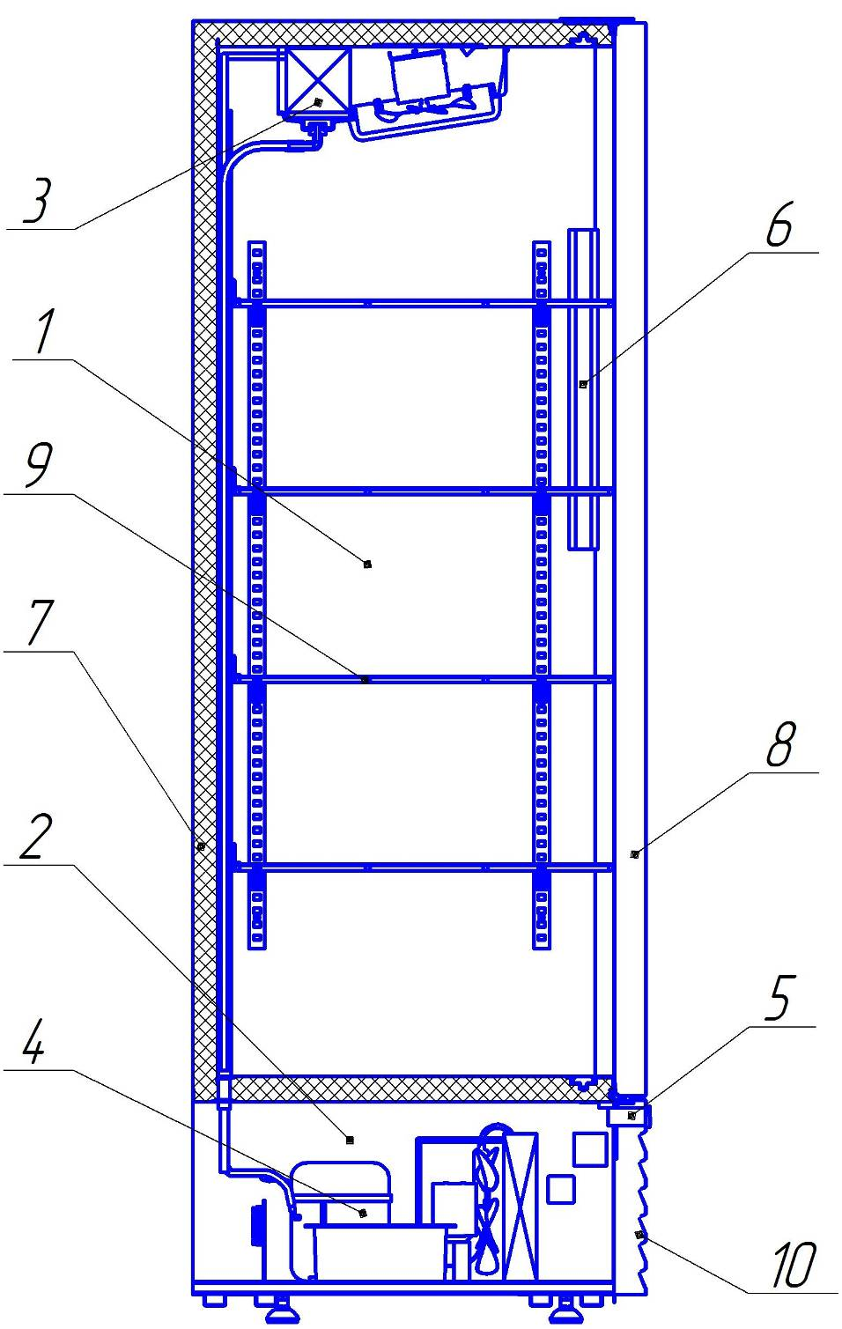
1. Полезный объём. 2. Машинное отделение. 3. Воздухоохладитель. 4. Компрессорно-конденсаторный блок. 5. Контроллер. 6. Светодиодный светильник. 7. Корпус. 8. Дверца. 9. Полка-решётка. 10. Щиток машинного отделения.

Продолжение приложения А

Разрез шкафа
0,5CК, 1,12CК, 1,12СК купе, 0,7СК, 1,5СК, 1,5СК купе
0,5УCК, 1,12УCК, 1,12УСК купе, 0,7УСК, 1,5УСК, 1,5УСК купе

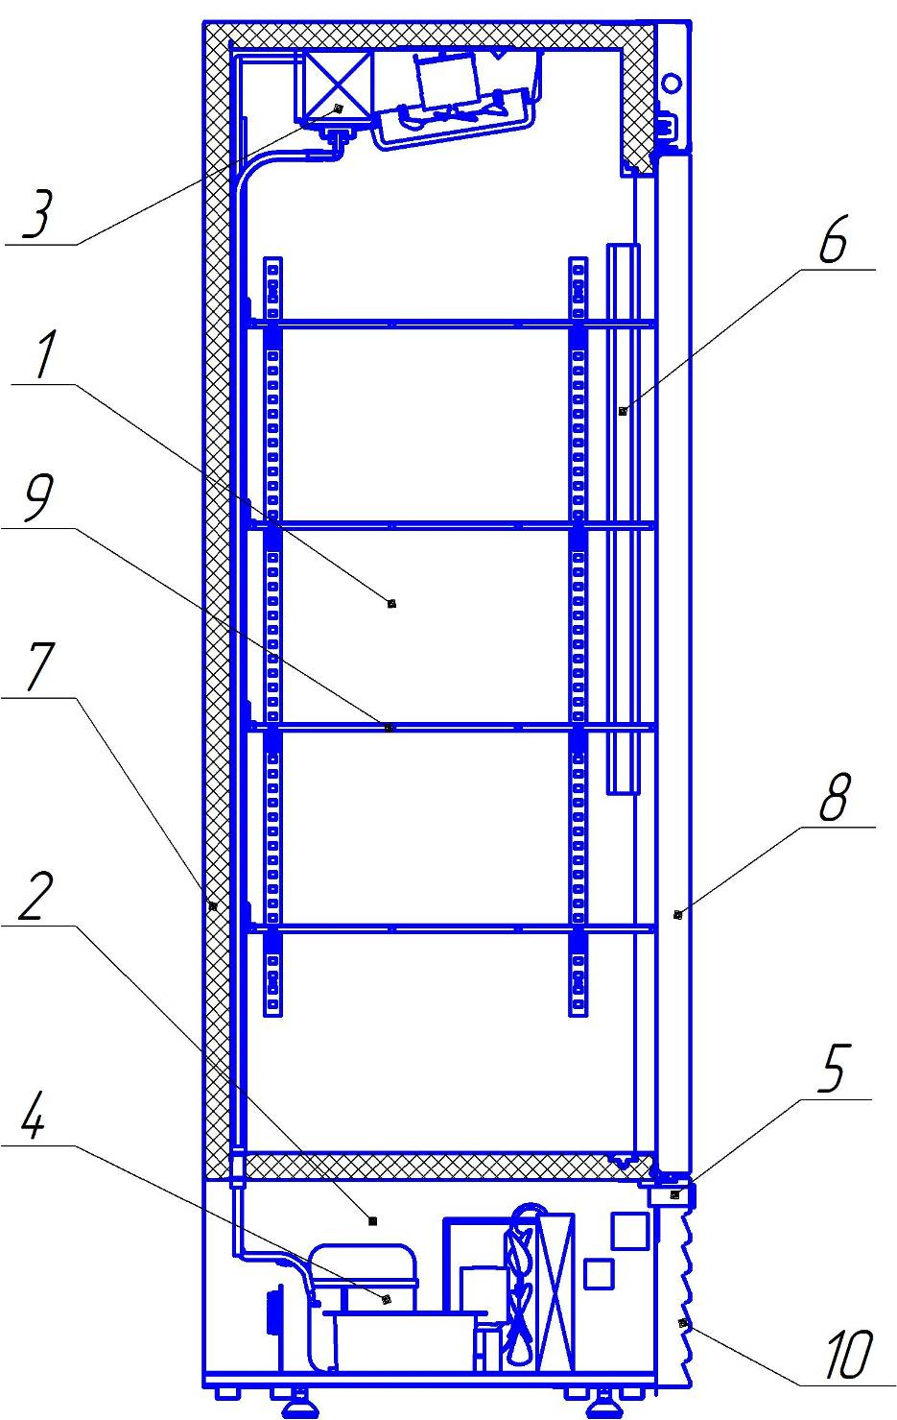
11
10
1. Полезный объём. 2. Машинное отделение. 3. Воздухоохладитель (испаритель). 4. Компрессорно-конденсаторный блок. 5. Контроллер. 6. Светодиодный светильник. 7. Корпус. 8. Дверца. 9. Полка-решётка. 10. Щиток машинного отделения. 11. Световой бокс.

ПРИЛОЖЕНИЕ Б
Шкаф холодильный среднетемпературный
0,5СК
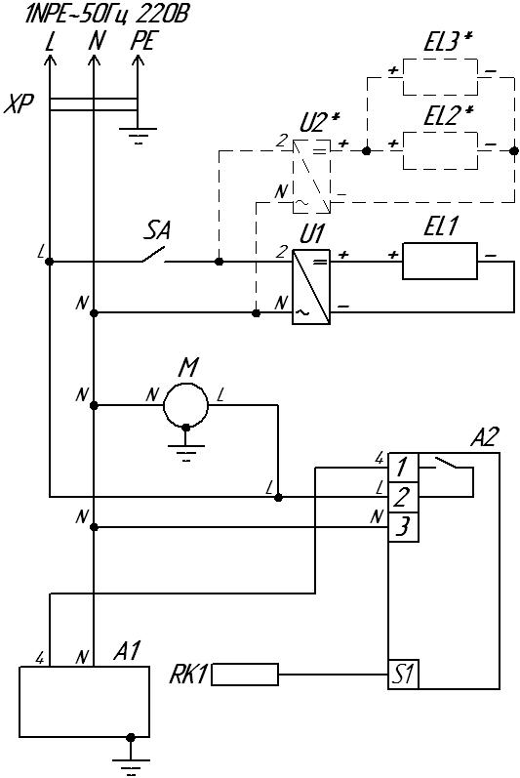
Схема электрическая принципиальная.
А1 – компрессорно-конденсаторный блок; А2 – контроллер; EL1,EL2*, EL3* – лента светодиодная; М – вентилятор испарителя; RK1 – датчик температуры; SA – выключатель освещения; U1,U2* – источник питания для светодиодной ленты; XP – шнур питания с вилкой.
* Предусмотрена возможность установки для освещения светового бокса.
Продолжение приложения Б
Шкаф холодильный среднетемпературный
0,7СК
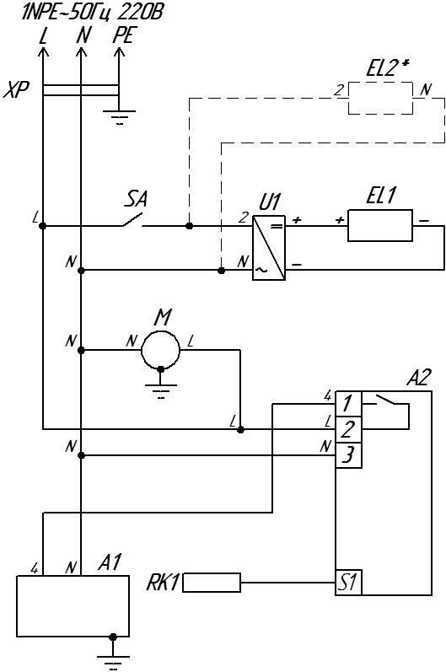
Схема электрическая принципиальная.
А1 – компрессорно-конденсаторный блок; А2 – контроллер; EL1 – лента светодиодная; EL2* – лампа светодиодная; М – вентилятор испарителя; RK1 − датчик температуры; SA – выключатель освещения; U1 – источник питания для светодиодной ленты; XP – шнур питания с вилкой.
* Предусмотрена возможность установки для освещения светового бокса.
Продолжение приложения Б
Шкаф холодильный среднетемпературный
1,12СК, 1,12СК купе
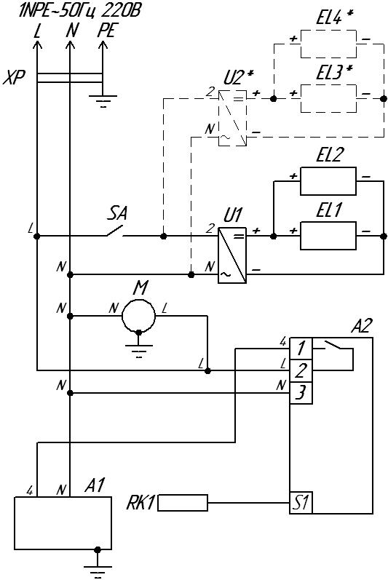
Схема электрическая принципиальная.
А1 – компрессорно-конденсаторный блок; А2 – контроллер; EL1,EL2, EL3*,EL4* – лента светодиодная; М – вентилятор испарителя; RK1 – датчик температуры; SA – выключатель освещения; U1,U2* – источник питания для светодиодной ленты; XP – шнур питания с вилкой.
* Предусмотрена возможность установки для освещения светового бокса.
Продолжение приложения Б
Шкаф холодильный среднетемпературный
1,12СК купе статика
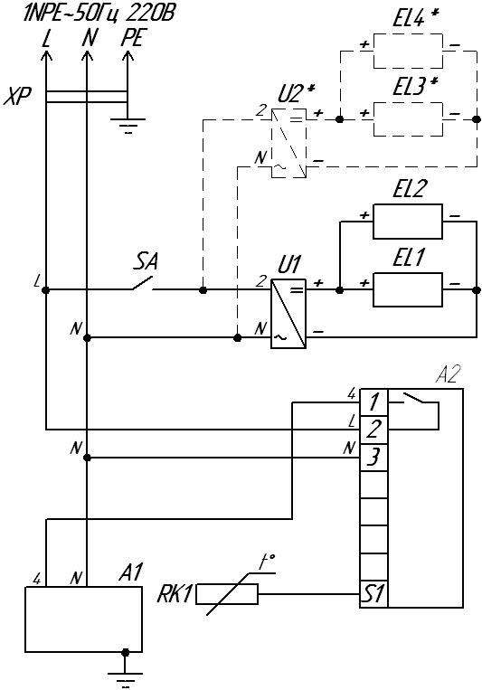
Схема электрическая принципиальная.
А1 – компрессорно-конденсаторный блок; А2 – контроллер; EL1,EL2, EL3*,EL4* – лента светодиодная; RK1 – датчик температуры; SA – выключатель освещения; U1,U2* – источник питания для светодиодной ленты; XP – шнур питания с вилкой.
* Предусмотрена возможность установки для освещения светового бокса.
Продолжение приложения Б
Шкаф холодильный среднетемпературный
1,5СК, 1,5СК купе
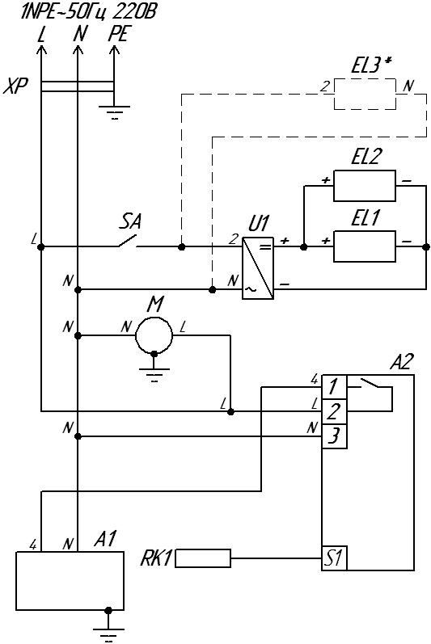
Схема электрическая принципиальная.
А1 – компрессорно-конденсаторный блок; А2 – контроллер; EL1, EL2 − лента светодиодная; EL3* – лампа светодиодная; М – вентилятор испарителя; RK1 – датчик температуры; SA − выключатель освещения; U1 – источник питания для светодиодной ленты; XP – шнур питания с вилкой.
* Предусмотрена возможность установки для освещения светового бокса.
Продолжение приложения Б
Шкаф холодильный среднетемпературный
1,5СК купе статика
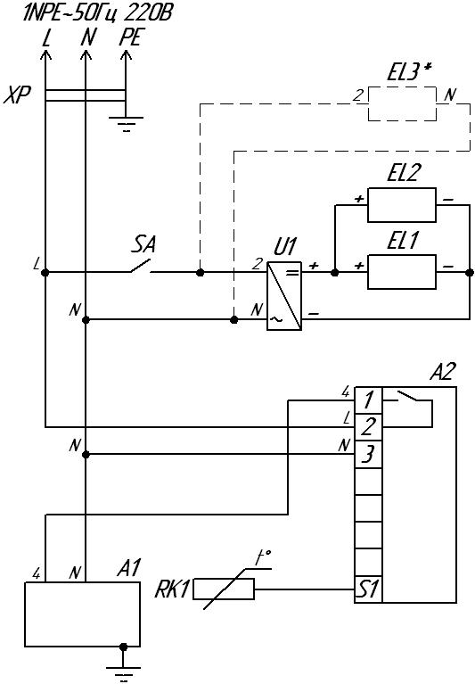
Схема электрическая принципиальная.
А1 – компрессорно-конденсаторный блок; А2 – контроллер; EL1, EL2 − лента светодиодная; EL3* – лампа светодиодная; RK1 – датчик температуры; SA − выключатель освещения; U1 – источник питания для светодиодной ленты; XP – шнур питания с вилкой.
* Предусмотрена возможность установки для освещения светового бокса.
Продолжение приложения Б
Шкаф холодильный среднетемпературный
0,5М, 0,7М
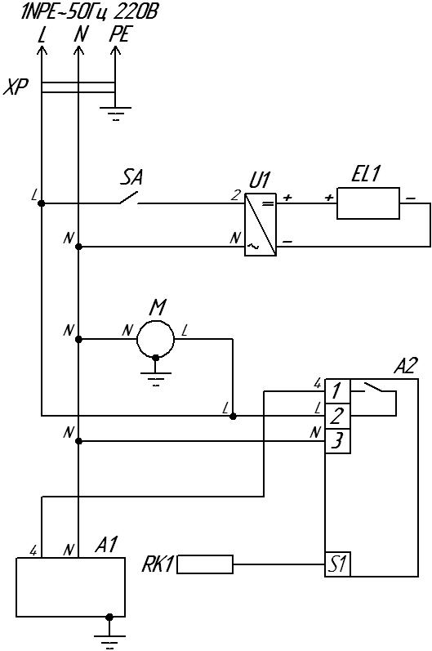
Схема электрическая принципиальная.
А1 – компрессорно-конденсаторный блок; А2 – контроллер; EL1 – лента светодиодная; М – вентилятор испарителя; RK1 – датчик температуры; SA − выключатель освещения; U1 – источник питания для светодиодной ленты; XP – шнур питания с вилкой.
Продолжение приложения Б
Шкаф холодильный среднетемпературный
1,12М, 1,5М
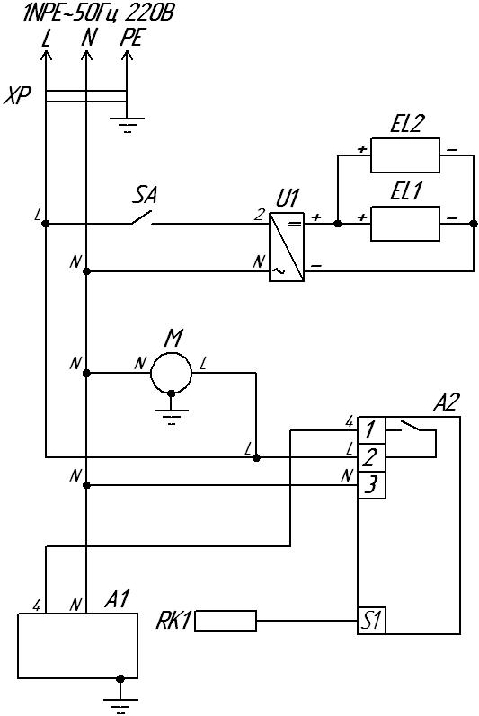
Схема электрическая принципиальная.
А1 – компрессорно-конденсаторный блок; А2 – контроллер; EL1,EL2 − лента светодиодная; М – вентилятор испарителя; RK1 – датчик температуры; SA – выключатель освещения; U1 – источник питания для светодиодной ленты; XP – шнур питания с вилкой.

Продолжение приложения Б

Шкаф холодильный универсальный
0,5УСК
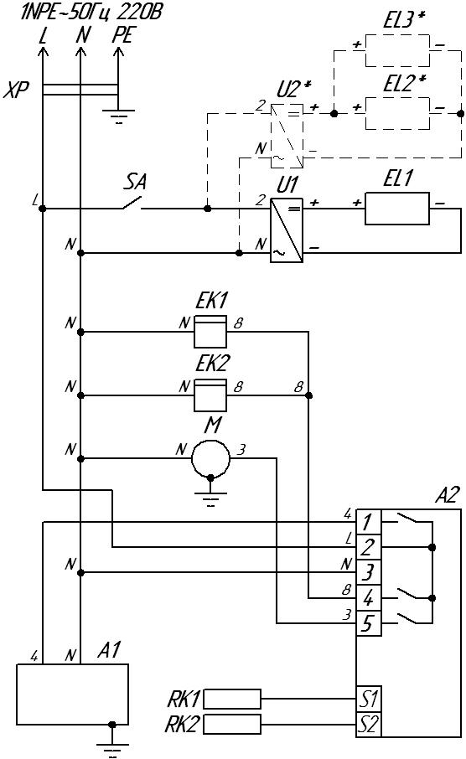
Схема электрическая принципиальная.
А1 – компрессорно-конденсаторный блок; А2 – контроллер; EK1,EK2 − ТЭН испарителя и ПЭН слива; EL1,EL2*,EL3* – лента светодиодная; М – вентилятор испарителя; RK1,RK2 – датчик температуры; SA – выключатель освещения; U1,U2* – источник питания для светодиодной ленты; XP – шнур питания с вилкой.
* Предусмотрена возможность установки для освещения светового бокса.
Продолжение приложения Б
Шкаф холодильный универсальный
0,7УСК
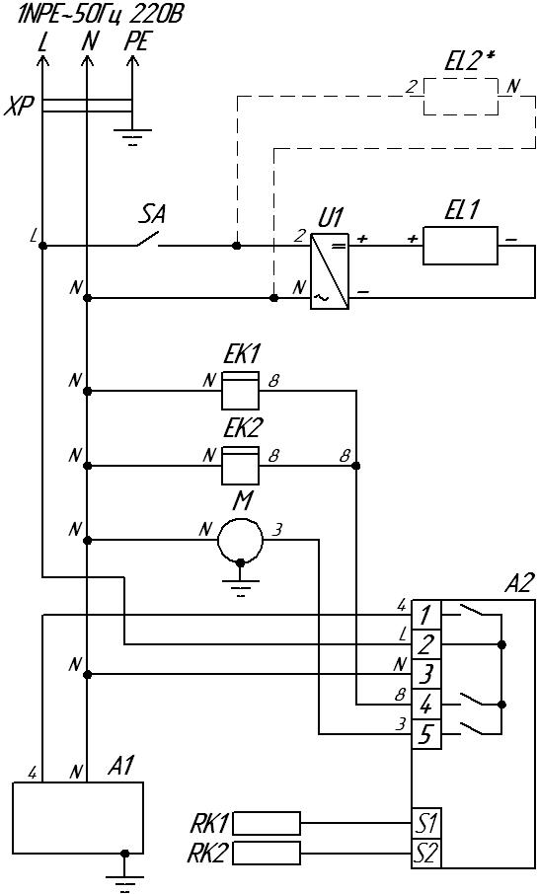
Схема электрическая принципиальная.
А1 – компрессорно-конденсаторный блок; А2 – контроллер; EK1,EK2 − ТЭН испарителя и ПЭН слива; EL1 – лента светодиодная; EL2* – лампа светодиодная; М – вентилятор испарителя; RK1,RK2 – датчик температуры; SA – выключатель освещения; U1 – источник питания для светодиодной ленты; XP – шнур питания с вилкой.
* Предусмотрена возможность установки для освещения светового бокса.
Продолжение приложения Б
Шкаф холодильный универсальный
0,7УСК (оттайка горячим газом)
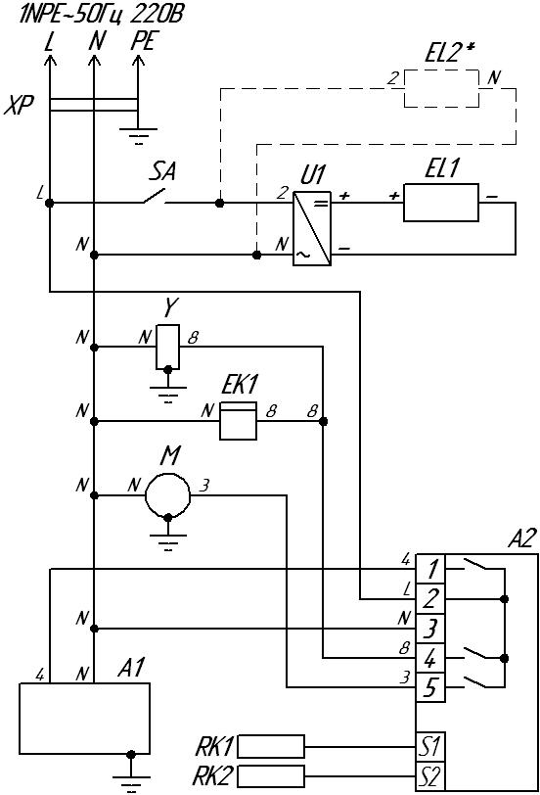
Схема электрическая принципиальная.
А1 – компрессорно-конденсаторный блок; А2 – контроллер; EK1 − ПЭН слива; EL1 – лента светодиодная; EL2* – лампа светодиодная; М – вентилятор испарителя; RK1,RK2 – датчик температуры; SA – выключатель освещения; U1 - источник питания для светодиодной ленты; XP – шнур питания с вилкой; Y - клапан соленоидный.
* Предусмотрена возможность установки для освещения светового бокса.
Продолжение приложения Б
Шкаф холодильный универсальный
1,12УСК
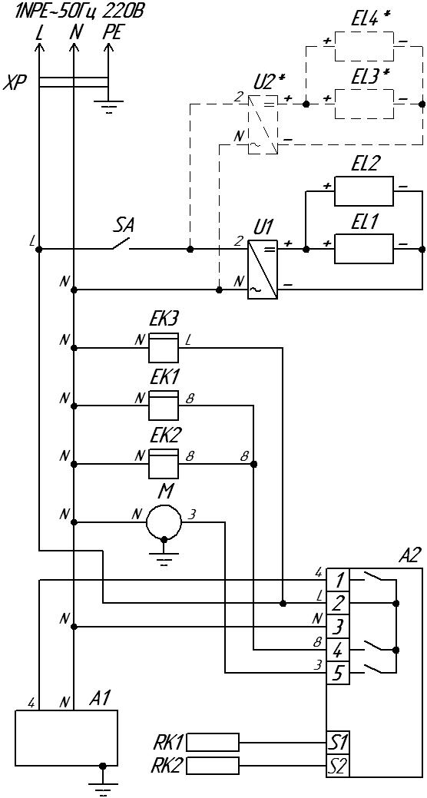
Схема электрическая принципиальная.
А1 – компрессорно-конденсаторный блок; А2 – контроллер; EK1,EK2 - ТЭН испарителя и ПЭН слива; EK3 – ПЭН обогрева стойки, EL1,EL2, EL3*,EL4* − лента светодиодная; М − вентилятор испарителя; RK1,RK2 – датчик температуры; SA – выключатель освещения; U1,U2* – источник питания для светодиодной ленты; XP – шнур питания с вилкой.
* Предусмотрена возможность установки для освещения светового бокса.
Продолжение приложения Б
Шкаф холодильный универсальный
1,12УСК купе
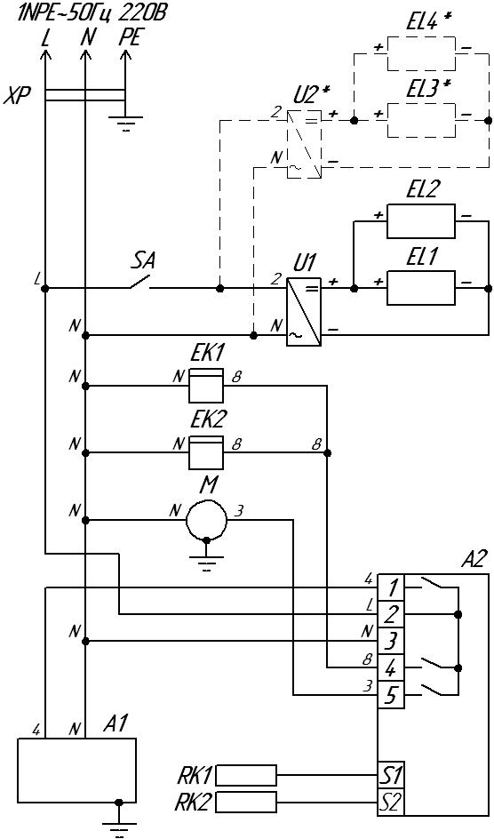
Схема электрическая принципиальная.
А1 – компрессорно-конденсаторный блок; А2 – контроллер; EK1,EK2 - ТЭН испарителя и ПЭН слива; EL1,EL2,EL3*,EL4* – лента светодиодная; М − вентилятор испарителя; RK1,RK2 – датчик температуры; SA – выключатель освещения; U1,U2* – источник питания для светодиодной ленты; XP – шнур питания с вилкой.
* Предусмотрена возможность установки для освещения светового бокса.
Продолжение приложения Б
Шкаф холодильный универсальный
1,5УСК
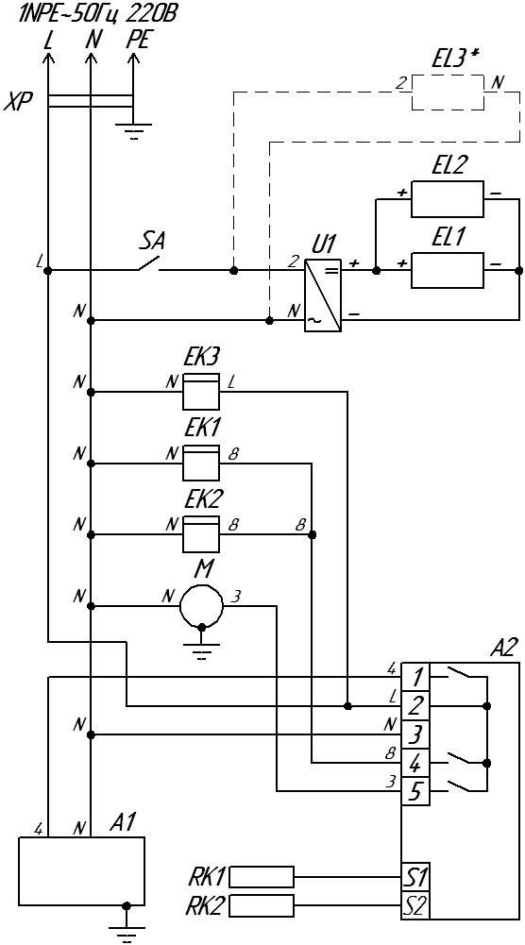
Схема электрическая принципиальная.
А1 – компрессорно-конденсаторный блок; А2 – контроллер; EK1,EK2 - ТЭН испарителя и ПЭН слива; EK3 – ПЭН обогрева стойки, EL1,EL2 - лента светодиодная; EL3* − лампа светодиодная; М – вентилятор испарителя; RK1,RK2 − датчик температуры; SA – выключатель освещения; U1 – источник питания для светодиодной ленты; XP – шнур питания с вилкой.
* Предусмотрена возможность установки для освещения светового бокса.
Продолжение приложения Б
Шкаф холодильный универсальный
1,5УСК купе
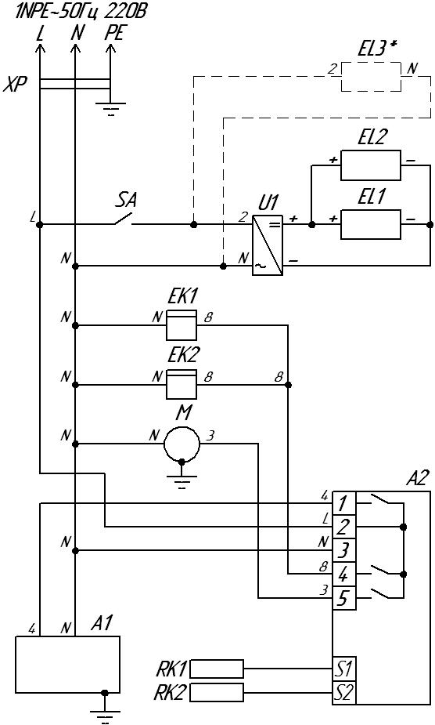
Схема электрическая принципиальная.
А1 – компрессорно-конденсаторный блок; А2 – контроллер; EK1,EK2 - ТЭН испарителя и ПЭН слива; EL1,EL2 – лента светодиодная; EL3* − лампа светодиодная; М – вентилятор испарителя; RK1,RK2 – датчик температуры; SA − выключатель освещения; U1 – источник питания для светодиодной ленты; XP − шнур питания с вилкой.
* Предусмотрена возможность установки для освещения светового бокса.
Продолжение приложения Б
Шкаф холодильный универсальный
0,5УМ, 0,7УМ
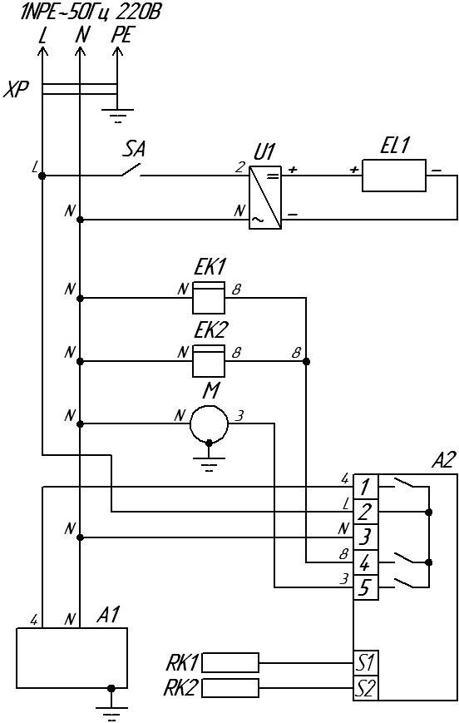
Схема электрическая принципиальная.
А1 – компрессорно-конденсаторный блок; А2 – контроллер; EK1, EK2 − ТЭН испарителя и ПЭН слива; EL1 – лента светодиодная; М − вентилятор испарителя; RK1,RK2 – датчик температуры; SA – выключатель освещения; U1 − источник питания для светодиодной ленты; XP – шнур питания с вилкой.
Продолжение приложения Б
Шкаф холодильный универсальный
1,12УМ, 1,5УМ
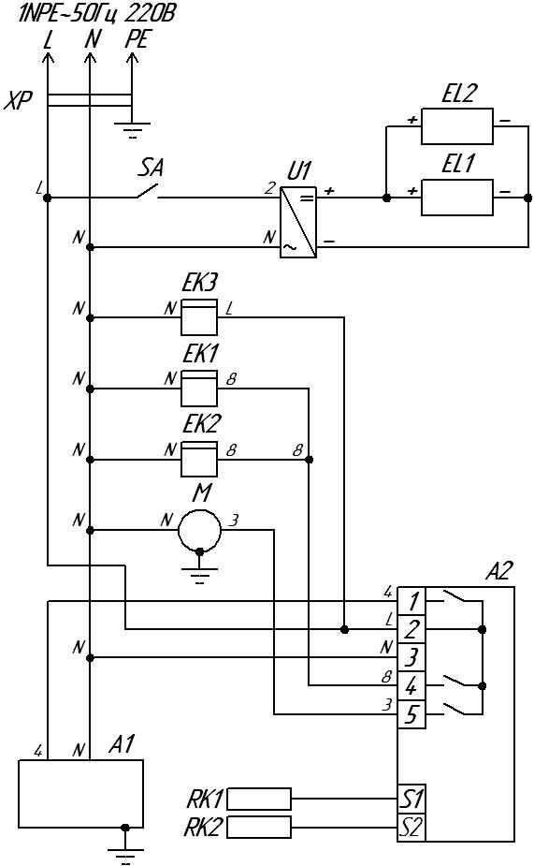
Схема электрическая принципиальная.
А1 – компрессорно-конденсаторный блок; А2 – контроллер; EK1,EK2 - ТЭН испарителя и ПЭН слива; EK3 – ПЭН обогрева стойки, EL1,EL2 – лента светодиодная; М − вентилятор испарителя; RK1,RK2 – датчик температуры; SA – выключатель освещения; U1 − источник питания для светодиодной ленты; XP – шнур питания с вилкой.
Продолжение приложения Б
Шкаф холодильный низкотемпературный
0,5Н, 0,7Н
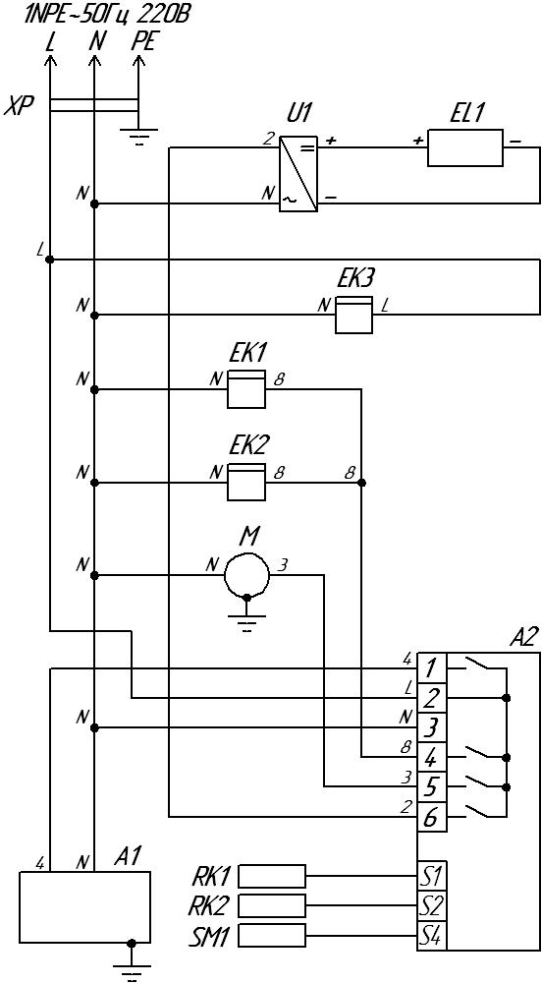
Схема электрическая принципиальная.
А1 – компрессорно-конденсаторный блок; А2 – контроллер; EK1,EK2 - ТЭН испарителя и ПЭН слива; EK3 – клапан выравнивания давления; EL1 – лента светодиодная; М – вентилятор испарителя; RK1,RK2 – датчик температуры; SM1 − датчик двери магнитный; U1 – источник питания для светодиодной ленты; XP – шнур питания с вилкой.
Продолжение приложения Б
Шкаф холодильный низкотемпературный
1,12Н, 1,5Н
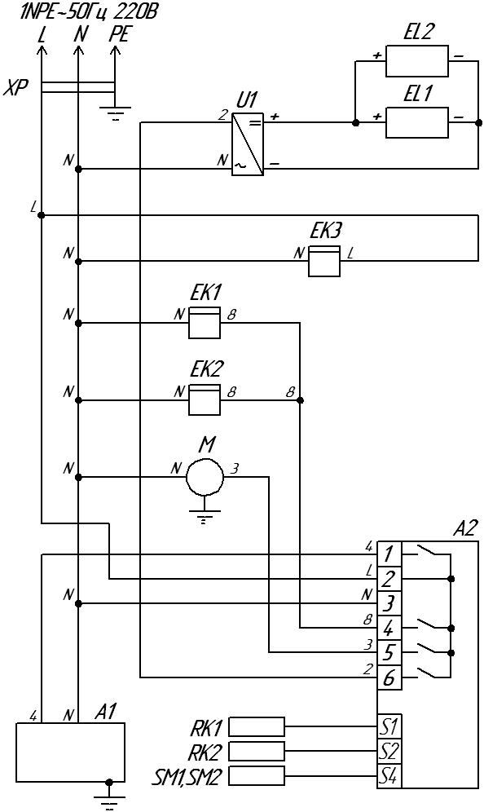
Схема электрическая принципиальная.
А1 – компрессорно-конденсаторный блок; А2 – контроллер; EK1,EK2 − ТЭН испарителя и ПЭН слива; EK3 – клапан выравнивания давления; EL1,EL2 – лента светодиодная; М – вентилятор испарителя; RK1,RK2 – датчик температуры; SM1,SM2 – датчик двери магнитный; U1 − источник питания для светодиодной ленты; XP – шнур питания с вилкой.

ПРИЛОЖЕНИЕ В

АКТ ПУСКА ИЗДЕЛИЯ В ЭКСПЛУАТАЦИЮ

Настоящий акт составлен владельцем шкафа холодильного Капри __________________________________________________________________
(наименование и марка шкафа)
__________________________________________________________________
(наименование и адрес организации)
__________________________________________________________________
(должность, фамилия, имя, отчество представителя организации)
и представителем сервисной службы
______________________________________________
(наименование и адрес организации)
__________________________________________________________________
(должность, фамилия, имя, отчество представителя организации)
__________________________________________________________________
(№ удостоверения, кем и когда выдано)

(место для оттиска именного штампа)
удостоверяет, что шкаф холодильный Капри _______________________________,
(наименование и марка шкафа)
заводской № _______________________, с холодильным компрессором _____________________ № _________________, приобретённый
" ___ " __________ 20___ г. у _______________________________,
(наименование организации)
город ________________________, телефон _______________________________,

пущен в эксплуатацию и принят на обслуживание в соответствии с договором
№ ____________ от " ___ " _________ 20___ г. между владельцем изделия
и организацией
__________________________________________________

Акт составлен и подписан

Владелец изделия Представитель организации,
производившей пуск изделия
в эксплуатацию

______________________ _________________________
(подпись) (подпись)
" ___ " _______________ 20___ г.
М.П. М.П.
ПРИЛОЖЕНИЕ Г

АКТ-РЕКЛАМАЦИЯ

Настоящий акт составлен владельцем шкафа холодильного Капри ______________________________________________
(наименование и марка шкафа)
__________________________________________________________________
(наименование и адрес организации)
__________________________________________________________________
(должность, фамилия, имя, отчество представителя организации)
и представителем сервисной службы
______________________________________________
(наименование и адрес организации)
__________________________________________________________________
(должность, фамилия, имя, отчество представителя организации)
__________________________________________________________________
(№ удостоверения, кем и когда выдано)
и удостоверяет, что в процессе _______________________________________
(осмотра, монтажа, пуска, эксплуатации)
шкафа холодильного Капри______________________________________________,
(наименование и марка шкафа)
заводской № __________________________________________________________
с холодильным компрессором _______________________________
№ ___________________, приобретённого " ___ " ____________ 20___ г.
у ________________________________________________,

город ____________________________, тел. ________________________________,
(наименование организации)
выявлены следующие дефекты завода-изготовителя:
__________________________________________________
__________________________________________________
__________________________________________________
Для устранения указанных дефектов необходимо:
__________________________________________________
__________________________________________________

Акт составлен и подписан

Владелец изделия  ___________________________  (подпись) | Представитель сервисной службы  _______________________  (подпись)
" ___ " _______________ 20___ г.
М.П. М.П.

